Programme de formation
  - Conduite sur presse offset Rapida

Objectifs
Les participants acquièrent les connaissances de base nécessaires à la conduite de la machine. Ils apprennent à connaître l’interface utilisateur (pupitre) et savent attribuer les fonctions machine. Ils peuvent effectuer des réglages et des travaux de maintenance sur les groupes.

Obligations réglementaires
L’entreprise bénéficiaire doit se conformer à l’article R. 4222-20 du Code du Travail.

Public visé et prérequis
La formation s’adresse à tous les personnels d’imprimerie qui souhaitent savoir conduire une presse offset Rapida de Koenig & Bauer.
Les participants doivent posséder un diplôme de conducteur de presse offset ou un minimum de 5 ans d’expérience dans le domaine de l’impression offset.

Durée et cadencement
La formation est de 35 heures. Elle se déroule sur 5 jours ouvrés (du lundi au vendredi), sans cadencement possible par demi-journée.

Nombre de participants
2 participants.

Calendrier prévisionnel
La formation est prévue du 3 décembre 2018 au 7 décembre 2018.

Lieu
La formation aura lieu au sein de l’usine de Koenig & Bauer Sheetfed Solutions AG & Co.KG qui se situe à l’adresse suivante : Friedrich-List-Strasse 47 – 01445 Radebeul – Allemagne.

Modalités d’accès à la formation
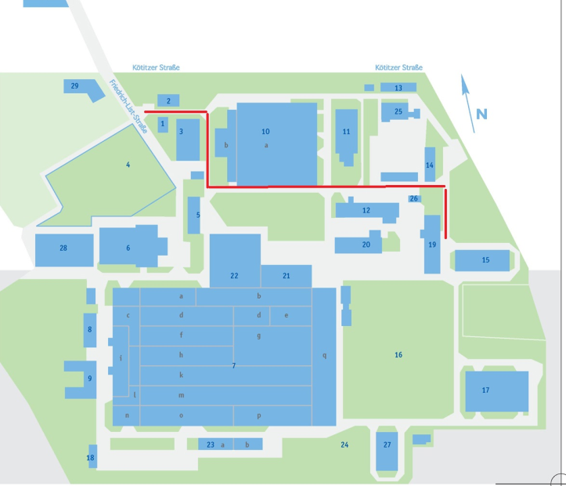
Si vous arrivez en voiture, nous vous demandons de vous présenter dans un premier temps à l’accueil de l’entrée principale (tour) pour vous enregistrer (conducteur et tous les passagers). Ensuite, vous serez autorisés à accéder au site. Veuillez trouver ci-dessous un plan qui indique le chemin à parcourir de l’accueil au centre de formation. Vous pouvez garer votre voiture sur le parking derrière le centre de formation tout au long de votre séjour. Si vous souhaitez profiter de notre service de navettes entre le lieu de formation, votre hôtel et/ou l’aéroport, merci de nous indiquer vos horaires de vol le plus tôt possible. Sur la base de vos informations, nous préparerons le transfert pour vous.

Accueil /gardiens
Parking

Entrée centre de formation

Programme de formation
(absence de prérequis autres que ceux mentionnés ci-dessus)

Introduction (1h)
- accueil des participants, présentation de l’instructeur, présentation de Koenig & Bauer, distribution des supports de formation, questions organisationnelles

Présentation de la machine (0,5h)
- présentation générale de la machine et du concept de plateforme

Comprendre le fonctionnement des différents éléments de la machine (4,5h)
- explication théorique des différents éléments de la machine avec visualisation pratique : margeur et table de marge, groupe d’impression et encriers, groupe de vernis, sécheurs, retournement, réception, dispositifs de sécurité, système pneumatique

Visite de l’atelier de fabrication (1h)
- visite du hall de fabrication
- explications sur la fabrication et l’assemblage des différents agrégats

Présentation des éléments de conduite (1h)
- présentation du tableau principal de commande au margeur, présentation du tableau principal de commande à la réception, présentation des éléments de conduite au niveau des groupes d’impression et du groupe de vernis

Réglage du passage papier (4,5h)
- Margeur et marge:
- réglages au margeur avec divers supports et formats
- réglage de la tête de marge
- réglage des taquets rectificateurs avec divers supports
- réglage des taquets frontaux en hauteur, correction individuelle, et réglage du travers
- contrôle double-feuille et réglage air de table
- éléments de guidage papier et carton
- Réception (Touchpanel):
- possibilités de réglage dépendant du support d’impression
- réglage de la came d’ouverture de pinces
- réglages d’air

Changement des blanchets, changement de plaques (1,5h)
- changement de plaques avec simulations d’erreur
- contrôle de l’épaisseur d’habillage cylindre porte plaque, échange de feuille
- contrôle de l’épaisseur d’habillage cylindre porte blanchet, échange du blanchet

Utilisation du pupitre (7h)
- modes de fonctionnement et programmes
- mémorisation
- calage de la machine à partir du pupitre
- fonctions particulières telles que retournement, changement du format, réglage de la pression, etc...
- réglage des registres
- formation aux outils de mesure et de régulation retenues (ex. : QualiTronic ColorControl, ErgoTronic ColorDrive, LogoTronic CIPLinkX, etc.)

Calage et impression de différents travaux (7h)
- préparation de travaux
- impression et surveillance de production
- optimisation de la qualité d’impression

Maintenance et entretien de la machine (1,5h)
- sélection des programmes de lavage en fonction des besoins
- lubrification manuelle conformément aux préconisations
- entretien des pinces et cordons

Réglage des rouleaux (4,5h)
- démontage, remontage, réglage d’un ensemble de rouleaux
- simulation de réglages erronées
- entretien des rouleaux

Compte-rendu et fin de la formation (1h)
- feedback et échanges
- distribution du formulaire d’évaluation

Moyens pédagogiques et profil des intervenants
La formation est encadrée par un instructeur expérimenté de Koenig & Bauer qui est spécialisé dans les procédés d’impression. Le contenu théorique est distribué sous forme électronique et peut être suivi sur des tablettes mises à disposition par le formateur.

Moyens permettant de suivre l’exécution de l’action de formation
Les stagiaires devront signer une feuille de présence pour chaque demi-journée de formation.

Modalités d’évaluation
Mise en situation avec des cas pratiques sur la presse offset et observation des compétences mobilisées (ex. qualité d’impression, enregistrement des données liées aux travaux effectués, propreté de la machine après nettoyage).

Coût pédagogique de la formation
Le coût pédagogique de la formation s’élève à 15.000,00 € (déjeuner offert), soit 214,29€ par heure et par participant.

Formalisation à l’issue de la formation
A l’issue de la formation, une attestation de stage et une évaluation des compétences seront remises aux stagiaires.

Coordinateur technique
Francis Marti fmarti@kba-france.fr Tél. : 01 48 60 96 79

Contact
Marlène Gaucher mgaucher@kba-france.fr Tél. : 01 48 60 90 32

